НАЗВАНИЕ ТЕЗИСОВ

И.И. Иванов^{1,2}, П.П. Петров², С.С. Семёнов²
(Список авторов по центру и жирным курсивным шрифтом
и представляющий автор подчеркнут)

¹ Организация, город
² Организация, город
конт. тел. и e-mail докладчика
(по центру и курсивом)

Ключевые слова: эксперимент, данные, результат.
Первым автором должен быть указан докладчик, его необходимо выделить подчеркиванием. Контактный телефон и адрес электронной почты должны быть указаны только для докладчика.

В тезисах должна быть отражена актуальность работы, поставлена цель и обозначена практическая значимость работы, а также приведен краткий список использованных основных источников (до 5 названий). Все ссылки должны быть пронумерованы ([1] или [1-3]) и указаны в конце реферата в том же порядке, что и в тексте. Шрифт ссылок должен быть таким же, как в основной части текста, но размером 10 пт.
Тезисы докладов представляются в текстовом редакторе Word (формат файла *.docx). Объем не должен превышать двух страниц. Размер бумаги – бумага формата А5: 148 мм х 210 мм. Поля должны быть 1,75 см со всех сторон, до верхнего колонтитула – 1,75 см, до нижнего колонтитула – 1,75 см. Текст должен быть написан шрифтом Times New Roman: основной текст – размером 11 пт, дополнительный текст (например, организация и город, ключевые слова, рисунки, таблицы, литература) – 10 пт, через одинарные межстрочные интервалы. Все абзацы должны быть выровнены по ширине, иметь отступ 5 мм, стоять галочка – запрет висячих строк (меню «Абзац», «Положение на странице»). Расстановка переносов – авто. Для написания формул используйте Microsoft Equation:

. (1)

В работу могут быть включены рисунки, таблицы (не более одного рисунка и одной таблицы). Рисунок должен располагаться по центру. Подписи к рисункам оформляются шрифтом с размером 10 пт и должны располагаться в центре под рисунком. Подписи к таблицам также оформляются шрифтом 10 пт и должны располагаться по центру над таблицами. Пример таблицы в тексте представлен ниже. На любой рисунок или таблицу в тексте должна быть ссылка.
Неправильные тезисы не будут включены в сборник тезисов конференции.

Таблица 1

Интенсивность лазерного излучения, соответствующая
порогу фрагментации наночастиц золота

Длина волны лазерного излучения, нм | Радиус наночастицы, нм | Длительность импульса, фс | Экспери-ментальный порог фрагментации, мДж/см² | Рассчитанный порог фрагментации (плавления), мДж/см²
400 | 30 | 150 | 7,3±1,5 | 7,6
532 | 30 | 150 | 3,6±0,5 | 4,2

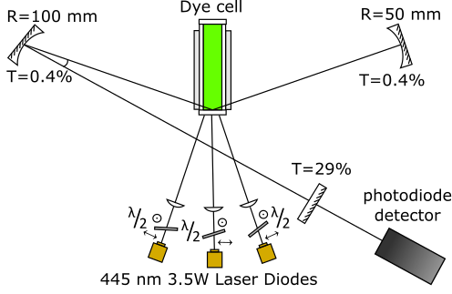

Рис.1. Экспериментальная схема лазера на красителях
с полупроводниковой накачкой

Пожалуйста, сохраните ваш документ MS Word в формате *.docx и отправьте его по электронной почте по адресу masters@mephi.ru.
Темой вашего сообщения должно быть «MНШК2022»+«Тезис_ИвановИИ».

Литература

1. Шефер Ф.П. Лазеры на красителях. М.: Мир, 1976.
2. Scheps R. Near-IR dye laser for diode-pumped operation // IEEE Journal of Quantum Electronics. 1995. Vol. 31. I. 1. P. 126-134.
3. High brightness diode-pumped organic solid-state laser / Z. Zhao, O. Mhibik, M. Nafa, S. Chenais and S. Forget // Applied Physics Letters. 2015. Vol. 106. P. 051112.

